Resumen – PSP

Commit: Subo PExec con netbeans

En este proyecto se requería una interfaz gráfica con botones para abrir diversos procesos del sistema. Cree los botones y la programación necesario para la funcionalidad de los botones.
/*/CODIGO/*/

private void jButton1ActionPerformed(java.awt.event.ActionEvent evt) {
try {
Runtime.getRuntime().exec("/usr/bin/firefox");
} catch (IOException e) {
// TODO Auto-generated catch block
e.printStackTrace();
}
}

private void jButton2ActionPerformed(java.awt.event.ActionEvent evt) {
try {
Runtime.getRuntime().exec("/usr/bin/firefox www.google.es");
} catch (IOException e) {
e.printStackTrace();
}
}

private void jButton3ActionPerformed(java.awt.event.ActionEvent evt) {
try {
Runtime.getRuntime().exec("gnome-terminal");
} catch (IOException e){
e.printStackTrace();
}
}

/*/ FIN CODIGO/*/

Commit Json institutos y geocoder json

En este proyecto teníamos que trabajar con los objetos JSON, como funcionan, librerías que se usan,etc...
JSON es un formato ligero para el intercambio de datos que significa (JAVASCRIPT OBJECT NOTATION) por lo que puede sustituir al formato XML. En este commit hice un ejemplo con objetos de tipo instituto utilizando la librería Gson previamente descargada.

Cree la clase instituto.java para crear objetos de tipo instituto.

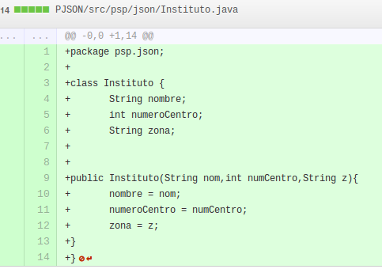

Posteriormente en la clase JSON.java cree un ArrayList de institutos, cree los objetos y los metí en el ArrayList, necesitamos el ArrayList porque el método de Gson (toJson) necesita por parámetro el ArrayList, una vez ejecutamos el programa nos devuelve los objetos formateados en JSON.
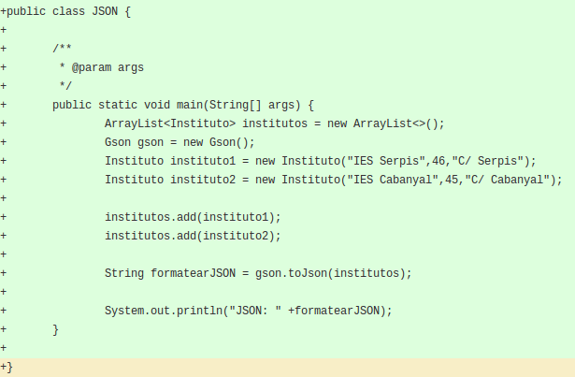

Resultado:
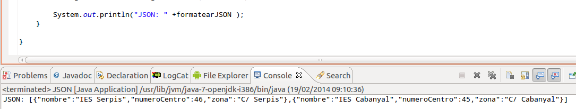
GoogleGeoCodeJSON.java

Lo que pretendía con este proyecto era trabajar con el JSON que nos proporciona la API de Google, este programa envía una petición de una latitud y una longitud al API de Google con el que nos proporciona un JSON de la dirección pasada por parámetro en la URL . Nos devuelve el JSON completo de la API de Google.

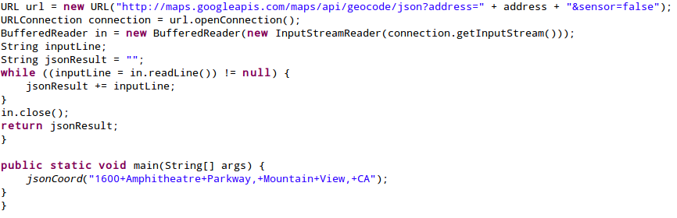
O lo que es lo mismo, nos devuelve esto:

http://maps.googleapis.com/maps/api/geocode/json?address=1600+Amphitheatre+Parkway,+Mountain+View,+CA&sensor=true

NOTA JUSTA: 5

Debido al trabajo realizado y conocimientos adquiridos, quizá debí hacer más pruebas y trabajos con JSON y PHP para probar, trabajar y adquirir más conocimientos para el proyecto.

Javier López 2ºDAM

